# 含有非独立电源的电路研究

实验人：王俊琪2021011517 B25

实验时间：2022.4.1

实验器材名称：电源 15028525 15028544 电路实验箱15018973 数字多用表 11029921

## 预习报告

预习计算：

（1）

列写电路方程 $$（R_{3}+R_{4}）i−U_{S_{2}}+U_{2}=0$$

$$U_{1}+R_{4}i−U_{S_{1}}=0$$

$$U_{bc}=U_{S_{2}}−R_{3}i$$

$$U_{2}=μU_{1}$$

解得 $U_{bc}=2.4V$

（2）

叠加定理

1. 考虑 $U_{S_{1}}$ 作用
$$μ\frac{U_{1}'}{R_{3}+R_{4}}=i^{'}$$

$$R_{4}i^{'}−U_{1}^{'}+U_{S_{1}}=0$$

$$μU_{1}^{'}−R_{4}i'−U_{bc}'=0$$

2. 考虑 $U_{S_{2}}$ 作用 $$R_{4}I''−U_{1}''=0$$
$$μU_{1}''−U_{S_{2}}=\left(R_{3}+R_{4}\right)i''$$

$$μU_{1}''−R_{4}i''−U_{bc}''=0$$

3. 合并

$$U_{bc}=U_{bc}'+U_{bc}''$$

解得 $U_{bc}=2.4V$

（3）

戴维南定理

$$U_{o}=μU_{S_{1}}$$

解得：

$$U_{o}=−2.4V$$

考虑加电压u

$$u_{1}=−u_{R_{4}}$$

$$μU_{1}+u_{R_{4}}=u$$

$$u=R_{o}i$$

$$u_{R_{4}}=R_{4}i$$

解得：

$$R_{o}=6kΩ$$

解得 $U_{bc}=2.4V$

## 终结报告

1:原始数据

任务一：

|  |  |  |  |  |  |  |  |
| --- | --- | --- | --- | --- | --- | --- | --- |
| $$u_{1}$$ | 0.497 | 1.007 | 1.506 | 1.997 | 2.497 | 2.996 | 3.496 |
| $$u_{2}$$ | -0.990 | -2.007 | -3.002 | -3.979 | -4.976 | -5.971 | -6.805 |
| $$μ$$ | -1.992 | -1.993 | -1.995 | -1.992 | -1.992 | -1.992 | -1.947（舍去） |

在这里，适用范围为0.5V到3.0V

任务二：

直接法 $$u_{bc}=2.387V$$

叠加定理 $$u_{bc}'=−0.579V$$

$$u_{bc}‘‘=2.968V$$

$$u_{bc}=u_{bc}‘‘+u_{bc}'=2.389V$$

戴维南定理

$$U_{0}=−2.24710V$$

$$R_{0}=5740Ω$$

解得： $$u_{bc}=2.386V$$

任务一电路图

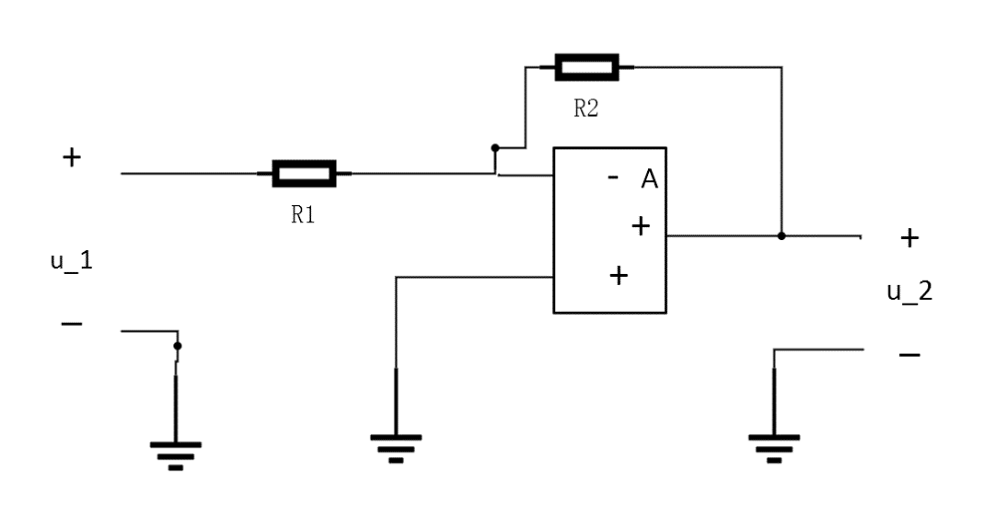

任务二电路图

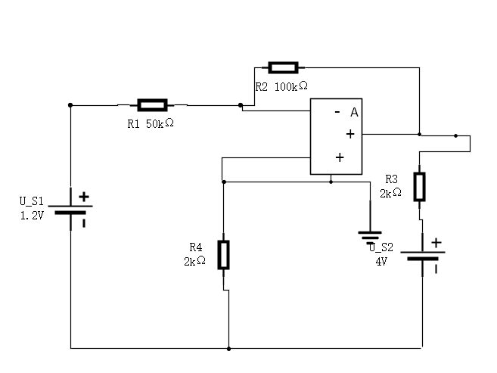

2:用实测 $μ$ 值计算 $u_{2}$

实测 $μ$ 值为-1.993

（1）

列写电路方程 $$（R_{3}+R_{4}）i−U_{S_{2}}+U_{2}=0$$

$$U_{1}+R_{4}i−U_{S_{1}}=0$$

$$U_{bc}=U_{S_{2}}−R_{3}i$$

$$U_{2}=μU_{1}$$

解得 $U_{bc}=2.399V$

（2）

叠加定理

1. 考虑 $U_{S_{1}}$ 作用
$$μ\frac{U_{1}'}{R_{3}+R_{4}}=i^{'}$$

$$R_{4}i^{'}−U_{1}^{'}+U_{S_{1}}=0$$

$$μU_{1}^{'}−R_{4}i'−U_{bc}'=0$$

$$U_{bc}'=−0.598V$$

2. 考虑 $U_{S_{2}}$ 作用 $$R_{4}I''−U_{1}''=0$$
$$μU_{1}''−U_{S_{2}}=\left(R_{3}+R_{4}\right)i''$$

$$μU_{1}''−R_{4}i''−U_{bc}''=0$$

$$U_{bc}''=2.997V$$

3. 合并

$$U_{bc}=U_{bc}'+U_{bc}''$$

解得 $U_{bc}=2.399V$

（3）

戴维南定理

$$U_{o}=μU_{S_{1}}$$

解得：

$$U_{o}=−2.392V$$

考虑加电压u

$$u_{1}=−u_{R_{4}}$$

$$μU_{1}+u_{R_{4}}=u$$

$$u=R_{o}i$$

$$u_{R_{4}}=R_{4}i$$

解得：

$$R_{o}=5986Ω$$

解得 $U_{bc}=2.399V$

2：数据分析

注意到，实际测量数值始终小于理论计算值，但这些数据基本吻合。戴维南定理的偏差值更大一些。

误差可能产生的原因：在直接法和叠加法中，电压表存在内阻，可能导致测量电压值偏小。

在戴维南定理法中，电压表存在内阻，导致所测得的开路电压比较小。电压表存在内阻，导致半偏法存在一定的误差。在戴维南定理的计算过程中对数字精度的舍弃，电阻箱的最小调整限制，也会导致测得的数值精度有一定差别。

3：思考题：测得的开路电压比预习计算的小：

从测量来看，可以看出戴维南法在测量电压中的问题（见2：数据分析）

理论分析：注意到在实际的运算放大器中，输入电阻很大，但并非是正无穷，而是一个较大的有限值。我们考虑输入电阻为较大的 $R_{i}$，在开路情况下，这时左边的网格不是开路，从而此时 $R_{4}$ 依然分走一部分电压，导致输入的电压少于电压源提供的电压，从而导致测量出的输出电压小于计算的电压

4：实验结论：  
对于工作在线性区的运算放大器构成的反相比例放大器，在 $R_{1}$ 足够大的情形下可以等效为一个线性的压控电压源，对于含有非独立源的线性电路，戴维南定理和叠加定理同样适用。

5：实验收获：

通过这一次的实验，在理论上对直接列些电路方程，叠加定理，戴维南定理等基本的电路分析方法作了一个巩固。学习了新的方法：半偏法测电阻。学习了电阻箱的运用，进一步提升了实验技巧。在visio专业软件上的学习还有需要改进的地方。.